
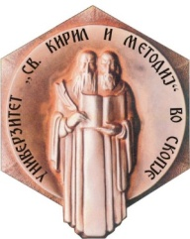
Република Северна Македонија
Универзитет „Св. Кирил и Методиј“ во Скопје
Технолошко-металуршки факултет - Скопје

Број: /
Датум: __ . __.20_____ година
С К О П Ј Е

С Образец бр. 15

До деканот/продеканот за настава
на Технолошко-металуршки факултет
Скопје

БАРАЊЕ
за запишување од 36 до 40 ЕКТС кредити

од ____________________________________ индекс бр. _________
студент на студиската програма ____________________________________________

Ве молам при уписот на зимскиот/летниот семестар од учебната 20____/20____ година да ми одобрите да ги запишам следниве дополнителни ЕКТС-кредити, односно предмет-и: __________________________________________________________________ ___________________________________________________________________________________________________________________________________________________________, бидејќи_______________________________________________________________________________________________________________________________________________________________________________________________________________________.

Со почит,

Студент
_________________

Прилог: Индекс и уплатница

Напомена: барањето треба да биде таксирано со 50,00 ден. и заверено во студентската архивата.

